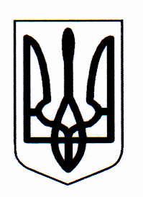

ДЕРГАЧІВСЬКА РАЙОННА ДЕРЖАВНА АДМІНІСТРАЦІЯ
ХАРКІВСЬКОЇ ОБЛАСТІ

РОЗПОРЯДЖЕННЯ

Дергачі
від 16 жовтня 2012 року № 715

Про початок опалювального сезону

Відповідно до постанови Кабінету Міністрів України від 21 липня 2005 року № 630 “Про затвердження Правил надання послуг з централізованого опалення, постачання холодної та гарячої води і водовідведення та типового договору про надання послуг з централізованого опалення, постачання холодної та гарячої води і водовідведення”, на виконання розпорядження голови обласної державної адміністрації від 16.10.2012 року № 589 «Про початок опалювального сезону», у зв’язку зі зниженням середньодобової температури зовнішнього повітря до +8 градусів і нижче, керуючись статтями 6, 39 Закону України «Про місцеві державні адміністрації»:
- Дозволити сільським, селищним та міському головам, організаціям і підприємствам, що знаходяться у сфері управління районної державної адміністрації, розпочати опалювальний сезон у житлових будинках та споживачам, приміщення яких обладнані індивідуальними опалювальними приладами, - з 16 жовтня 2012 року.
- Запропонувати Дергачівській філії ПАТ “Харківгаз” (Дідик П.А.), забезпечити своєчасне включення газових опалювальних приладів відповідно до діючих норм і правил.
- Редакції районної газети “Вісті Дергачівщини” довести зміст розпорядження до відома споживачів.
- Контроль за виконанням розпорядження покласти на першого заступника голови районної державної адміністрації Каверзіна П.А.

Голова районної

державної адміністрації В.В.АЛЕКСЕЙЧУК

